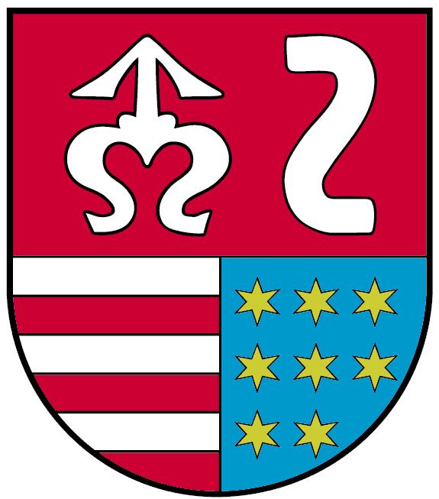
FORMULARZ ZGŁOSZENIA UDZIAŁU
W KONKURSIE
HISTORIA I WSPOŁCZESNOŚĆ
POWIATU SZYDŁOWIECKIEGO

Imię i nazwisko uczestnika: ………………………………………………………………….................................................................................
Data urodzenia: ……………………………………………………………………………………………………………………..
Gmina: …………………………………………………………………………………………………………………………………..
Adres zamieszkania: ……………………………………………………………………………………………………………….
……………………………………………………………………………………………………………………………………………….
Telefon:…………………………………………………………………………………………………………………………………..
Tytuł pracy: …………………………………………………………………………………………………………………………….

Oświadczam, że zapoznałem się z regulaminem konkursu pt. „Historia i współczesność Powiatu Szydłowieckiego” i akceptuję jego postanowienia.
Jednocześnie wyrażam zgodę na przetwarzanie moich danych osobowych w celach konkursowych, zgodnie z wymogami ustawy z dnia 29 sierpnia 1997 r. o ochronie danych osobowych (t.j. Dz. U. z 2002r.,
nr 101,poz. 926 ze zm.).

……………………………………………… ………….………………………………………………….. Miejscowość i data Imię i nazwisko osoby pełnoletniej lub
prawnego opiekuna

